Pedido de Informações nº. _______/2016

Excelentíssimo Senhor
Presidente da Câmara Municipal de Vereadores
Gilberto da Conceição Cezar
Canela/RS

Senhor Presidente.

Os Vereadores signatários, no uso de suas atribuições legais e regimentais, solicitam que após aprovado em Plenário seja encaminhada à Administração Municipal PEDIDO DE INFORMAÇÕES que segue:

Referente aos redutores de velocidade que serão colocados esse ano na cidade:

- Relação das Ruas e local específico, que irão receber estes redutores;

JUSTIFICATIVA:

As informações solicitadas atendem a questionamentos da comunidade local, bem como as funções de fiscalização e controle que cabe ao legislador, contidas na constituição federal, lei orgânica Municipal e Regimento Interno.

Câmara Municipal de Canela/RS, 04 de maio de 2016.

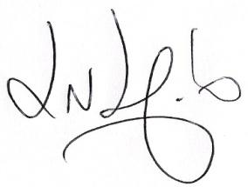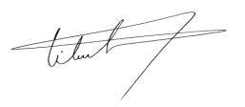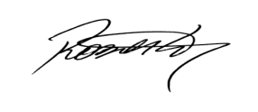
Luciano Melo Vilmar Santos Roberto Grulke Vereador PMDB Vereador PMDB Vereador PMDB

